ПЕРВОЕ ВЫСШЕЕ ТЕХНИЧЕСКОЕ УЧЕБНОЕ ЗАВЕДЕНИЕ РОССИИ



МИНИСТЕРСТВО НАУКИ И ВЫСШЕГО ОБРАЗОВАНИЯ РОССИЙСКОЙ ФЕДЕРАЦИИ

федеральное государственное бюджетное образовательное учреждение высшего образования

**«САНКТ-ПЕТЕРБУРГСКИЙ ГОРНЫЙ УНИВЕРСИТЕТ**

**ИМПЕРАТРИЦЫ ЕКАТЕРИНЫ II»**

Кафедра транспортно-технологических процессов и машин

**Практическая работа №2**

|  |  |
| --- | --- |
| По дисциплине: | Стационарные установки и гидро-пневмопривод горных машин |
|  | (наименование учебной дисциплины согласно учебному плану) |

|  |  |
| --- | --- |
| Тема работы: | Построение характеристик объемного насоса в программной среде FluidSim |

|  |  |  |  |  |  |  |  |  |  |
| --- | --- | --- | --- | --- | --- | --- | --- | --- | --- |
| Выполнил: студент гр. | | |  | АПГ-22 |  |  |  | Скрябнев А.В. | |
|  | | |  | (шифр группы) |  | (подпись) | |  | (Ф.И.О.) |
|  |  |

|  |  |  |
| --- | --- | --- |
| Дата ­­­_________________ |  |  |
|  |  |  |

|  |  |  |  |  |  |  |  |
| --- | --- | --- | --- | --- | --- | --- | --- |
| Проверил  руководитель работы: |  |  | доцент |  |  |  | Сержан С.Л. |
|  |  |  | (должность) |  | (подпись) |  | (Ф.И.О.) |

Санкт-Петербург

2024

Цель работы

Построить характеристику объемного насоса в программной среде FluidSim.

Исходные данные

Вариант 13

Частота вращения – 2000 об/мин; Рабочий объем – 56 см3; Максимальное давление – 18 Мпа; Внутренние утечки – 0,11 (Рисунок 1).

$$Q_{теор}=q*n=2000*0,056=112$$

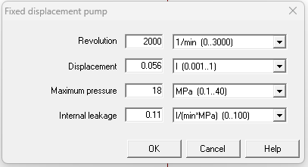  
Рисунок 1 – Исходные данные

Элементы необходимые для функционирования гидросистемы:

* Насос
* Обратный клапан
* Бак гидравлический
* Манометр или дифференциальный манометр
* Расходомер
* Вентиль или регулируемый дроссель

Ход работы

На рисунке 2 представлена принципиальная гидравлическая схема, которая была собрана в симуляторе FluidSIM-H.

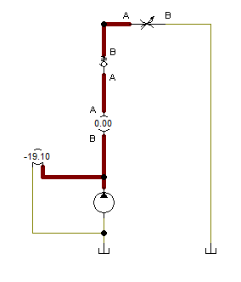

Рисунок 2 – Смоделированная схема при 100% отрытом регулируемом дросселе

В ходе данной практической работы в симуляционной среде FluidSIM-H была разработана и смоделирована принципиальная схема гидравлическая схема, в которой в свою очередь исследовалось зависимость расхода (расходомер) и давления (дифференциальный манометр) от степени открытия регулируемого дросселя. Зависимость представлена в таблице 1. Также производилась регулировка элементов схемы, для улучшения экспериментальных показаний.

Таблица 1 – зависимость значений расходомера и дифференциального манометра от степени открытия регулируемого дросселя.

|  |  |  |  |
| --- | --- | --- | --- |
| № | Диф. Давление | Расход | Полож. Клап |
| 1 | 1,5 | 111,83 | 100 |
| 2 | 1,62 | 111,82 | 90 |
| 3 | 1,78 | 111,8 | 80 |
| 4 | 2,02 | 111,78 | 70 |
| 5 | 2,39 | 111,74 | 60 |
| 6 | 2,99 | 111,67 | 50 |
| 7 | 4,11 | 111,55 | 40 |
| 8 | 6,49 | 111,29 | 30 |
| 9 | 13,2 | 110,55 | 20 |
| 10 | 18,43 | 67,21 | 10 |
| 11 | 19,1 | 0 | 0 |

На рисунке 2 представлен график $Q=F(Δp)$.

Рисунок 3 - График зависимости $Q=F(Δp)$

Вывод

Была построена характеристика объемного насоса в программной среде FluidSim. По полученным значения давления и расхода был построен график.